第１章 作業の基本

１－１ 服装
    - 作業服
    - 安全帽
    - 作業靴
    - 安全眼鏡
    - 作業手袋
１－２ 環境整備
１－３ 作業の一般注意事項
１－４ 運転操作上の心得
１－５ 工具の取扱い
１－６ 保護具
１－７ 火災の予防

１－１ 服装

１－１－１ 作業服

作業中は定められた作業服を正しく着用する。

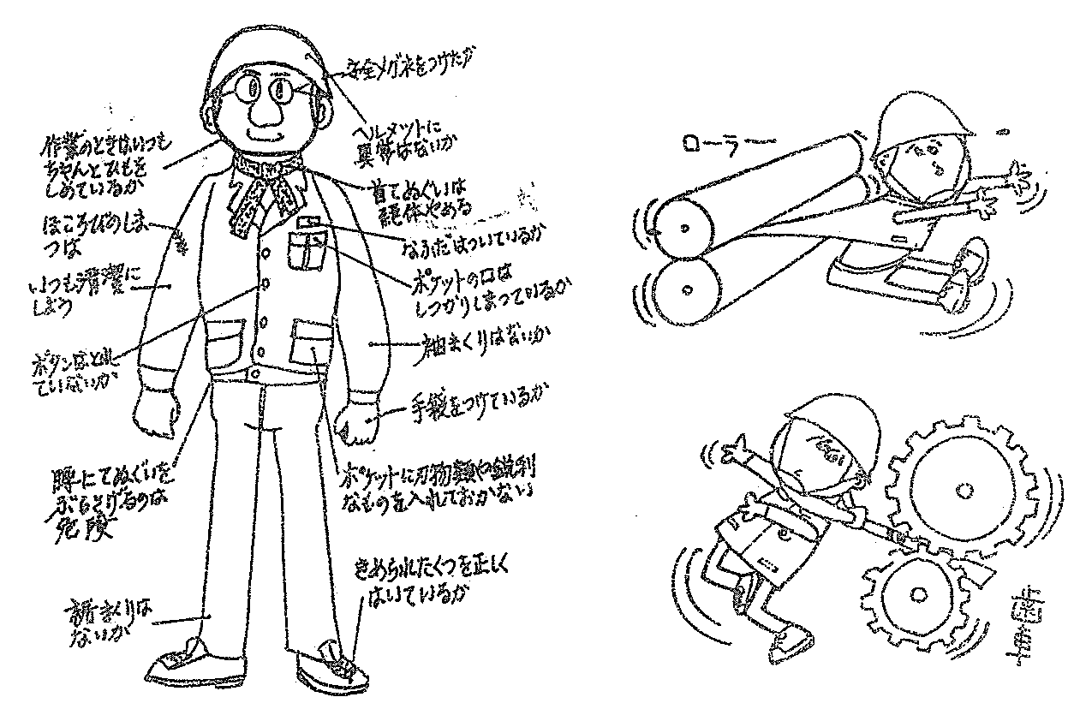

      - 作業中は、長袖の上衣等で、四肢を露出しないこと
（薬傷、熱傷、などのおそれがある）
      - 夏シャツのすそは、ズボンの中に入れる
（回転機械に巻き込まれるおそれがある）
      - 作業服は清潔に、衛生を保つこと

【事例】
- ＳＴＲクリーニング時、水と油が作業服と靴下に付着した。そのまま放置したため、2～3日後、ズボン、靴下よりしみた箇所がかぶれた。（Ｓ・47）

- 25％ソーダ溶液18ℓポリ缶をタンクへメークアップ時、飛散したソーダ液が腹部大腿部にかかったが、そのまま放置した為、浸透したソーダで3度の火傷（S・61）

１－１－２ 安全帽

安全帽のあごひもはきちんと正しく着する。

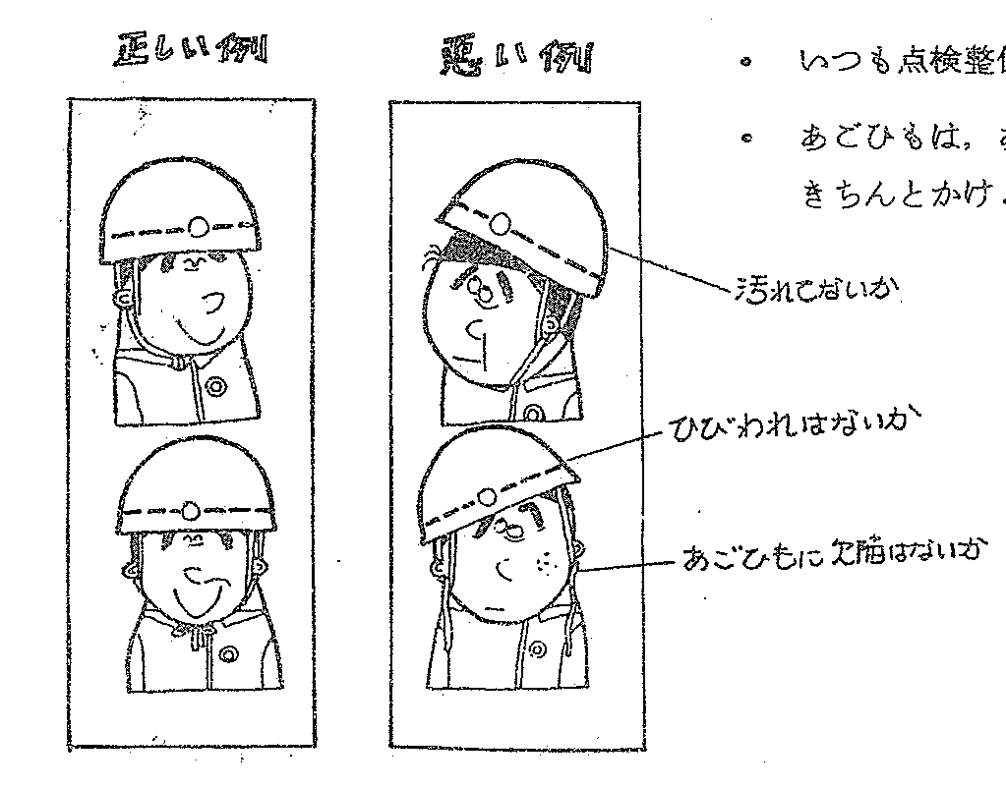  汚れてないか  ひびわれはないか  あごひもに欠陥はないか | ・ いつも点検整備に心がけよう  ・ あごひもは、あごの内側まできちんとかけよう

【事例】
◇ カブで走行中にヘルメットが落ちそうになり片手運転、ハンドルをとられてパイプウェイに転落し打撲傷。（S・47）

１－１－３ 作業靴

作業靴は定められたものを着用する。

・ 現場作業は安全靴
（鉄鋲のある靴、下駄、サンダル等は使用禁止）

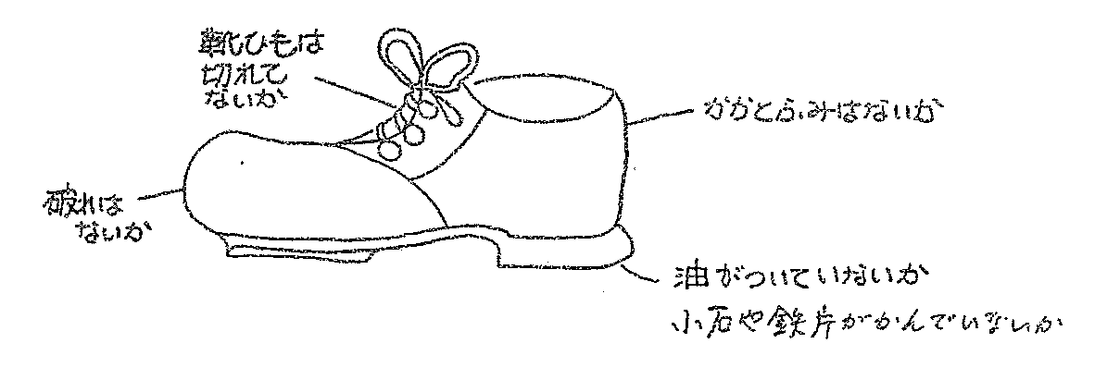

１－１－４ 安全眼鏡

作業現場に出入りする者は、安全眼鏡を必ず着用すること

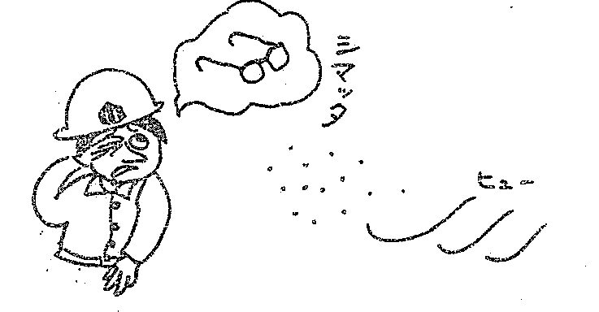 | ・ 眼に異物が飛込むケースの90％以上は正面からとされています。不慮の眼の災害を防止するために、工場屋外及び試験、実験室内では、完全着用のこと。

（注意） 薬品等を取扱う際は面体等を着用すること。

【事例】
＊ H事業所はＳ．54、55、56に各1件。Ｓ．57以降なし。
N事業所
年度 | Ｓ４６ | Ｓ４７ | Ｓ４８ | Ｓ４９ | Ｓ５０ | Ｓ５１ | Ｓ５２ | Ｓ５３ | S54～S61
眼の災害件数 | ５ | ５ | ６ | ３ | ３ | １ | １ | ３ | ０
☆ S・52．9より素通し安全眼鏡の着用義務後好結果となっています。

１－１－５ 作業手袋

現場の作用につく場合は、作業手袋をつけること

（注意） 巻き込まれる恐れのある機器を扱う場合は使用しないこと。
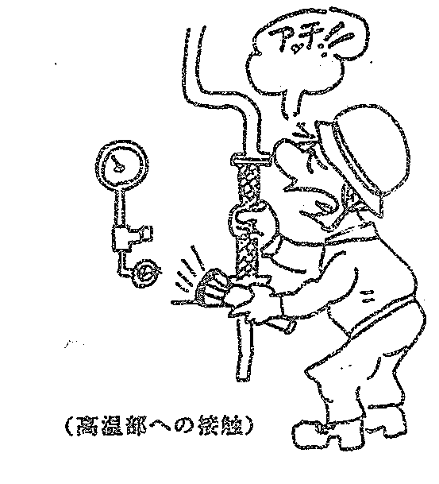 | - 薬品類を扱う場合は耐薬品用長ゴム手袋  - 油類には滞油性ゴム手袋  - 高温、低音には皮手袋  等、用途別に使用の習慣を正しく身に付けること。

